序号 | 项目内容 | 实验预期要求
第四周 | 测试设计与计划阶段 | 1. 全员完成交叉测试模块的需求、代码学习  2. 借助 AI 完成需求分析、测试点梳理  3. 设计基础功能用例、拓展性测试用例、探索性测试方案  4. 明确分工与测试执行计划
第五周 | 代码评审会 | 1. 按测试计划完成全量测试执行，留存测试结果截图、缺陷复现步骤  2. 整理测试用例、测试结果、缺陷清单，完成测试报告初稿  3. 准备现场评审展示材料  4. 正式开展测试评审会，现场完成全流程模拟

会前材料
测试计划

角色 | 核心职责
项目组长兼会议主持人 | 1. 承接原有职责：开场简述项目测试整体情况（2 分钟）、全程控场、分配每人展示时间、引导评审节奏、同步记录所有测试结果、缺陷与评审决议  2. 新增测试职责：必须参与至少1个模块的交叉测试，承担明确的测试任务，现场展示自己的测试成果  3. 收尾总结整体测试情况、缺陷分布、整改计划，输出最终评审结论
模块开发成员 A/B/C（共 3 人） | 1. 核心职责：完成另外非本人开发模块的交叉测试，设计对应测试用例、执行测试、记录缺陷  2. 现场展示：每人 5-6 分钟，展示自己负责模块的测试用例、测试结果、发现的核心缺陷，回应评审提问  3. 配合义务：针对自己开发的模块，回应测试人提出的缺陷质疑，确认缺陷有效性

测试评审会记录表
一、基础信息
模块编号 | 模块开发人 | 测试负责人
模块 A | 用户管理模块 | 余睿翔、林凯（主持人）
模块 B | 收支记录模块 | 章淦越
模块 C | 统计报表生成模块 | 汪黎明

二、会前准入材料校验
必备材料清单 | 提交情况（是 / 否） | 审核备注
1. 测试计划 | 是
2. 测试结果截图与缺陷复现记录 | 是
最终准入结论 | ☑ 合规，准予进场考核 □ 不合规，限期补正
审核人签字 |  | 审核日期2026.4.26

三、测试核心数据汇总
测试项 | 数据统计
总测试用例数 | 其中：基础功能用例6个；拓展性用例6个；探索性测试用例2个
用例执行率 | %100
总缺陷数 | 其中：P0 致命1个；P1 严重1个；P2 一般0个；P3 优化0个
核心缺陷发现模块 | 用户管理模块，收支记录模块
探索性测试发现缺陷数 | 1

四、测试报告
模块A
用例 ID（与计划一致） | 测试类型 | 用例标题 | 执行结果 | 关键步骤与结果截图 | 关联缺陷 ID（未通过必填） | 用例负责人
Fun01 | 基础功能测试 | 用户正常注册 | 注册成功，跳转到登录页面 | 1.点击注册  2.输入用户名，昵称，密码  截图 1：账号注册页面操作步骤  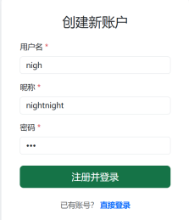  截图 2：注册成功结果页面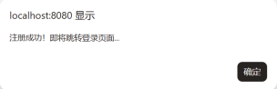 |  | 余睿翔
Fun02 | 基础功能测试 | 用户正常登录 | 登录成功，跳转至首页 | 1. 输入正确用户名  2. 输入正确密码  3. 点击登录  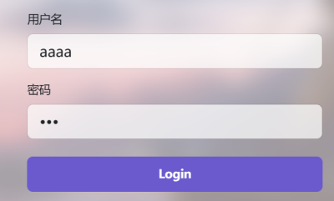 |  | 余睿翔
Ext01 | 拓展性测试 | 密码错误的安全提示 | 提示密码错误 | 1. 输入正确的用户名  2. 输入错误的密码  3. 点击登录  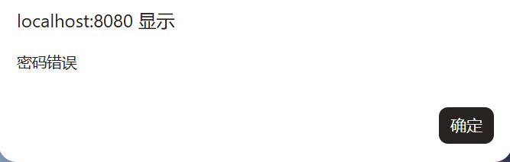 |  | 林凯
Ext02 | 拓展性测试 | 必填项校验(昵称) | 提示“请填写完整的注册信息 | - 填写用户名  2. 填写密码  3. 不填昵称  4. 点击注册  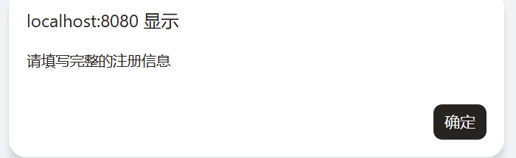 |  | 余睿翔
Exp01 | 探索性测试 | 异常字符注入测试 | 字符被被注入，与预期不注入不相符 | - 在用户名或昵称输入框中输入表情  2. 提交  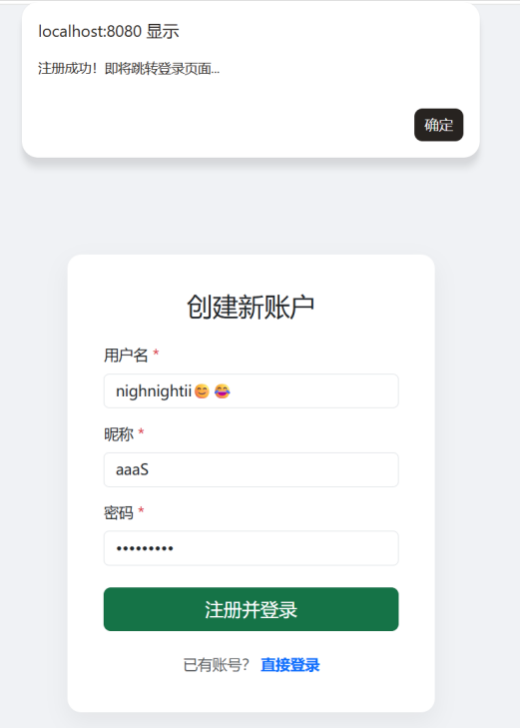 | Exp01，  Fun01 | 余睿翔

模块B
用例 ID（与计划一致） | 测试类型 | 用例标题 | 执行结果 | 关键步骤与结果截图 | 关联缺陷 ID（未通过必填） | 用例负责人
Fun01 | 基础功能测试 | 新增收入记录 | 记录列表新增一条收入数据，账户总余额增加1500 | 1.点击“记一笔”  2. 选择“收入”类型  3. 金额输入“500”  4. 保存记录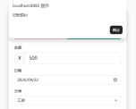 |  | 章淦越
Fun02 | 基础功能测试 | 数据导出功能 | 浏览器下载Excel文件，文件内容记录收支内容 | - 点击“导出Excel”按钮  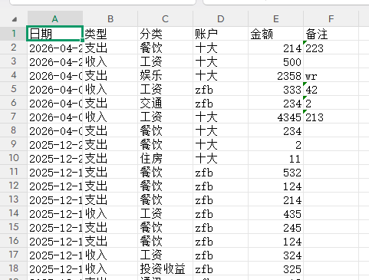 |  | 林凯
Ext01 | 拓展性测试 | 余额扣减至负数 | 余额变成负数 | - 选择“支出”类型  2. 金额输入大于余额  3. 保存记录   | Ext01，Fun02
Ext02 | 拓展性测试 | 修改记录的金额联动 | 记录更新成功，账户总余额增加50元 | 1. 找到一条支出100元的记录  2. 修改金额为“50”  3. 保存  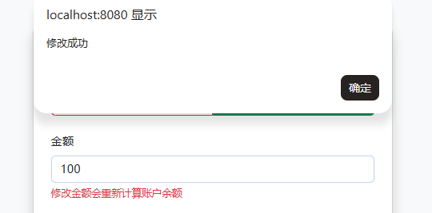 |  | 章淦越
Exp01 | 探索性测试 | 跨用户数据隔离 | 用户B无法看到用户A的任何数据 | 1. 用户A录入数据  2. 切换为用户B登录  3. 查看记录列表 |  | 章淦越

模块C
用例 ID（与计划一致） | 测试类型 | 用例标题 | 执行结果 | 关键步骤与结果截图 | 关联缺陷 ID（未通过必填） | 用例负责人
Fun01 | 基础功能测试 | 生成月度收支折线图 | 页面正确显示折线图，包含收入和支出两个数据系列 | - 点击统计分析2. 选择月份3.查询  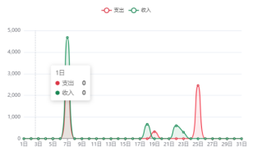 | 页面正确显示折线图，包含收入和支出两个数据系列 | 汪黎明
Fun02 | 基础功能测试 | 生成收支构成饼图 | 页面正确显示饼图，展示各分类 | - 点击统计分析2. 选择月份3.查询  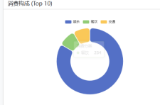 | 页面正确显示饼图，展示各分类 | 汪黎明
Ext01 | 拓展性测试 | 无支出情况下的饼图 | 显示本月暂无支出 | - 点击统计分析2. 选择月份3.查询  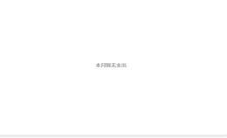 | 显示本月暂无支出 | 林凯
Exp01 | 探索性测试 | 窗口缩放自适 | 图表能自动重绘，比例自适应，不出现横向滚动条 | 1. 调整浏览器窗口大小 |  | 汪黎明

缺陷表
缺陷 ID | 所属模块 | 缺陷标题 | 严重等级 | 报告人 | 复现步骤 | 预期结果 | 实际结果 | 缺陷复现关键截图 | 开发确认结果  （确认缺陷 / 非缺陷）
Bug-01 | 收支记录模块 | 余额扣减至负数 | P0 | 章淦越 | 1.选择“支出”类型  2. 金额输入大于余额  3. 保存记录 | 金额不变 | 余额变成负数 |  | 确认缺陷
Bug-02 | 用户管理模块 | 用户注册时用户名时可以注入标签 | P1 | 余睿翔 | 1.在用户名或昵称输入框中输入表情  2. 提交 | 不报错，不被注入 | 表情注入 |  | 确认缺陷

五、评审结论
测试评审最终结论 | □ 测试通过，无核心缺陷，项目可进入下一环节  ☑ 有条件通过，存在 P0/P1 级缺陷≤1 个，限期整改完成后复测通过即可  □ 测试不通过，存在 P0/P1 级缺陷≥2 个，需整改完成后重新测试、重新评审
项目核心质量风险总结 | 基本功能实现但是因为余额可以变为负数使得项目风险大增，需要即使修改更正。还有用户登录模块校验较少安全性不高。
整体整改要求与计划 | 更改收支记录模块的记录，使得支出大于余额时回滚。增加登录注册校验。

附录:
打分标准
通用评分25分+角色专属评分30分
通用评分维度（所有角色共用，25 分）
考核维度 | 分值 | 核心评分细则
前置准备完成度 | 10 | 1. 按节点提交测试计划、测试用例等所有个人交付物  2. 交付物质量合格，无敷衍、AI 滥用情况  3. 按计划完成测试执行，无逾期
现场展示与回应能力 | 15 | 1. 展示贴合测试用例、测试结果，逻辑清晰，重点突出  2. 能准确回应现场提问，讲清用例设计逻辑、缺陷复现过程  3. 时长控制精准，无超时

角色专属评分维度（满分 45 分，不同角色适配不同细则）
主持人
考核维度 | 分值 | 核心评分细则
测试任务完成质量 | 20 | 1. 按要求完成交叉测试任务，用例设计完整，测试执行有效  2. 发现有效缺陷，尤其是探索性测试缺陷  3. 测试结果可追溯、可复现
控场与流程把控 | 15 | 1. 合理分配每人展示时间，总时长控制在 25-30 分钟  2. 引导评审节奏，避免冷场或混乱，确保缺陷讨论有效  3. 流程完整，无环节缺失
记录完整性与总结能力 | 10 | 1. 同步记录所有测试缺陷、确认结果、整改计划，无遗漏  2. 开场与总结清晰准确，核心风险、整改计划明确可落地

项目成员
考核维度 | 分值 | 核心评分细则
测试用例设计能力 | 20 | 1. 基础功能用例 100% 覆盖需求核心点，无遗漏  2. 拓展性用例覆盖边界、异常场景，设计合理  3. 探索性测试用例可落地、可执行，贴合模块高风险场景
测试执行与缺陷发现能力（核心拉分项） | 20 | 1. 所有用例 100% 执行完成，测试结果可追溯、截图完整  2. 能准确发现模块的 P0/P1 级核心缺陷，缺陷描述清晰、复现步骤完整  3. 探索性测试发现的有效缺陷，额外加 5-10 分，加分后个人表现分不超上限（满分 70 分）
评审参与与交互能力 | 5 | 1. 主动参与其他模块的评审，提出有效问题  2. 能针对自己开发的模块，准确回应缺陷质疑，确认缺陷有效性

小组协作评分
考核维度 | 分值 | 核心评分细则
全员参与度 | 10 | 1. 4 人全程深度参与，无划水、无全程沉默  2. 每人都完成了明确的测试任务，有测试成果输出  3. 交叉测试分工均衡，无 “一人干活、全组躺平” 的情况
测试完整性与规范性 | 10 | 1. 全量模块测试覆盖完整，用例设计规范，测试执行闭环  2. 缺陷记录规范，严重等级划分准确，无遗漏  3. 严格遵守 AI 使用规范，无滥用、作弊情况
评审氛围与流程完整性 | 10 | 1. 有问有答、有缺陷有效性讨论，不冷场、不敷衍  2. 氛围专业，贴合企业测试评审场景，无随意打断、无理推诿  3. 完整走完全流程，输出明确的评审结论与整改计划

最终成绩
个人独立分（满分 100 分）= 个人表现分（满分 70 分，通用评分 45 分 + 角色专属评分 25 分）实际得分 + 小组协作分（满分 30 分）实际得分
实训成绩折算
测试评审会模块成绩 = 个人独立分 × 25%

